ML VITAMAE/008/07-2020

Vitaminum A+E Medana. Skład i postać: 1 kapsułka zawiera 2500 IU retynolu palmitynianu i 200 mg all-rac-α-tokoferylu octanu. Kapsułki elastyczne. Wskazania: Leczenie niedoborów witaminy A i witaminy E objawiających się: niedowidzeniem zmierzchowym; zaburzeniami wzrostu; długotrwałym nieprawidłowym odżywianiem; zaburzeniami w przemianie materii; zmniejszeniem odporności organizmu na zakażenia; zmianami chorobowymi nabłonków i błon śluzowych. Wspomagająco: w chorobach układu krążenia (chorobie niedokrwiennej serca, nadciśnieniu tętniczym, zakrzepowym zapaleniu żył); w profilaktyce chorób, których etiologia związana jest z „wolnymi rodnikami”, np. miażdżyca, choroba niedokrwienna serca, nowotwory, szczególnie u osób przebywających w skażonym środowisku, narażonych na stres lub u palaczy; w profilaktyce miażdżycy naczyń; w retinopatii miażdżycowej i nadciśnieniowej; w niedokrwistości hemolitycznej; w cukrzycy; w kolagenozach. Przeciwwskazania: Nadwrażliwość na witaminę A lub E lub na którąkolwiek substancję pomocniczą. Niedobór witaminy K (możliwość wystąpienia krwawień). Zespół złego wchłaniania ze stolcami woskowymi. Ciężka niewydolność lub marskość wątroby. Niedrożność dróg żółciowych. Stany po zespoleniu jelita czczego z krętym. Okres karmienia piersią. Podczas przyjmowania Vitaminum A + E Medana nie wolno spożywać alkoholu. Nie należy stosować innych leków zawierających witaminę A ze względu na możliwość wystąpienia hiperwitaminozy. Podmiot odpowiedzialny: Medana Pharma S.A. Dodatkowych informacji o leku udziela: Polpharma Biuro Handlowe Sp. z o.o., ul. Bobrowiecka 6, 00-728 Warszawa; tel.: +48 22 364 61 00; faks: +48 22 364 61 02. www.polpharma.pl. ChPL: 2014.05.21.
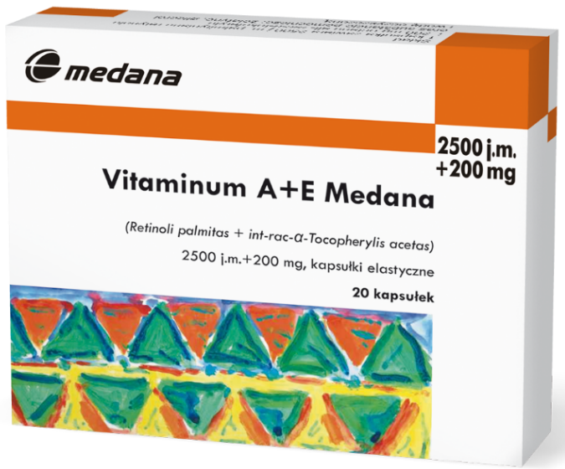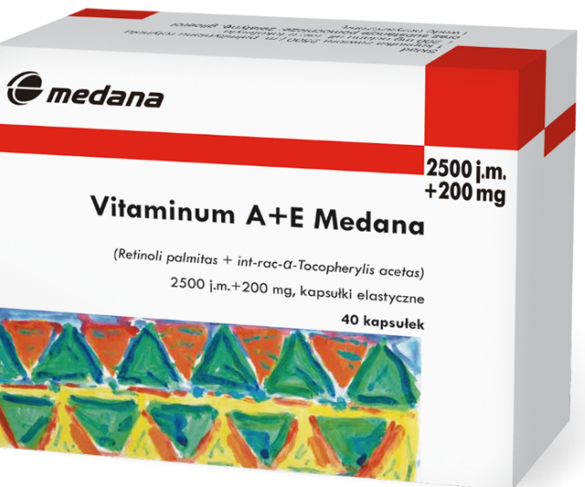

Przed użyciem zapoznaj się z ulotką, która zawiera wskazania, przeciwwskazania, dane dotyczące działań niepożądanych i dawkowanie oraz informacje dotyczące stosowania produktu leczniczego, bądź skonsultuj się z lekarzem lub farmaceutą, gdyż każdy lek niewłaściwie stosowany zagraża Twojemu życiu lub zdrowiu.

